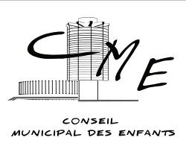
LE CONSEIL MUNICIPAL DES ENFANTS

SEANCE PLENIERE DU 15 JUIN 2015
ORDRE DU JOUR

1. Ouverture de la séance
2. Bilan des sorties et actions du conseil
3. Bilan des commissions CM1 : présentation des thématiques
❖ Commission « Écologie »
❖ Commission « Mobilité pour tous »
❖ Commission « Solidarité/Citoyenneté »
4. Intervention de M. le Maire
5. Bilan des actions réalisées dans les commissions CM2
❖ Commission « École »
❖ Commission « Culture, loisirs, sport et jeux »
❖ Commission « Alimentation / cantine »
6. Intervention de M. le Maire
7. Clôture de la séance
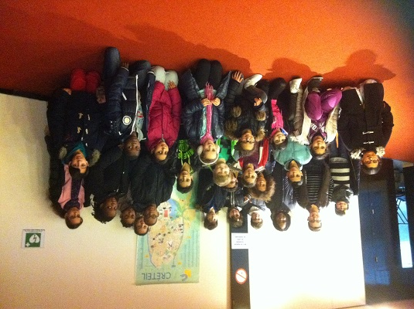

Jeu de pistes pour découvrir la Ville, Créteil, lundi 22 décembre 2014

Ouverture de la séance

Bilan des sorties et actions du conseil
- Congrès de l’ANACEJ, VILLEURBANNE (69)
- Week-end d’échanges et de pratiques, BOIS LE ROI (77)
- Jeu de pistes pour découvrir la ville
- Concours de dessin pour illustrer la pochette du CD de la chanson « Le respect y’a que ça de vrai »

Bilan des commissions CM1 : présentation des thématiques

Commission « Écologie »

Commission « Mobilité pour tous »

Commission « Solidarité/Citoyenneté »

Pour ces 3 commissions et afin de choisir leur piste de travail, les conseillers ont réalisé un sondage pour interroger les enfants des écoles. Il a été distribué sur le temps du midi afin qu’un panel d’enfants de chaque école puisse donner leur avis !

Intervention de M. le Maire

Bilan des actions réalisées dans les commissions CM2

Commission « École »

PROJET : des ateliers menés par les enfants sur la pause méridienne
La particularité de ces ateliers : « l’échange de savoirs d’enfant à enfant ».
Chacun des conseillers a fait le choix de l’activité qu’il souhaitait présenter à ses camarades d’école.

Ils ont créé leur atelier de A à Z à savoir : l’organisation de l’activité, les dates d’intervention, le choix de la salle, le matériel dont ils ont besoin… ainsi que les affiches de présentation de l’activité, et les questionnaires pour faire le bilan de l’activité.

Aidés par l’animatrice et le référent (Direction de la jeunesse) de leur école dans la mise en place, les ateliers ont débuté dès la deuxième quinzaine d’avril et se poursuivront jusqu’au mois de juin pour certains ateliers.

Nous espérons que d’autres enfants pourront dès la rentrée scolaire 2015 vivre cette expérience appréciée par les participants aux ateliers et enrichissante pour nous !

Commission « Culture, loisirs, sport et jeux »

PROJET : Réalisation d’un « Serious Game » (Jeu sérieux)
Un « Serious Game » ou « jeu de pistes interactif » a été réalisé afin de faire réfléchir les enfants sur les bonnes règles à adopter lorsque l’on joue aux jeux vidéo.

Après avoir écrit le scénario du jeu, ils ont découvert la grande complexité technique de la création d’un jeu vidéo.

Commission « Alimentation / cantine »

PROJET : Un film sur le fonctionnement de la cuisine centrale et les règles de nutrition « De la cuisine centrale à nos assiettes ! »
Les conseillers ont décidé de créer une vidéo animée pour informer les demi-pensionnaires sur l’activité de ce service (nombre de plats livrés : 12000 en 2014 ; nombre d’écoles concernées, obligations liées à l’équilibre alimentaire, à l’hygiène, le fonctionnement général de la cuisine…). Son objectif est bien de faire découvrir et comprendre le fonctionnement de la cuisine centrale et ses contraintes.

Ce film sera diffusé dans les écoles des conseillers participants à ce projet, avec à l’issue de la diffusion, un débat animé par les conseillers pour échanger sur les éléments du film mais aussi sur la notion de gaspillage.
L’idée des conseillers est bien de transmettre leur outil pour que les écoles aient envie de mettre en place d’autres animations et pourquoi pas avec les parents.

- Intervention de M. le Maire

- Clôture de la séance

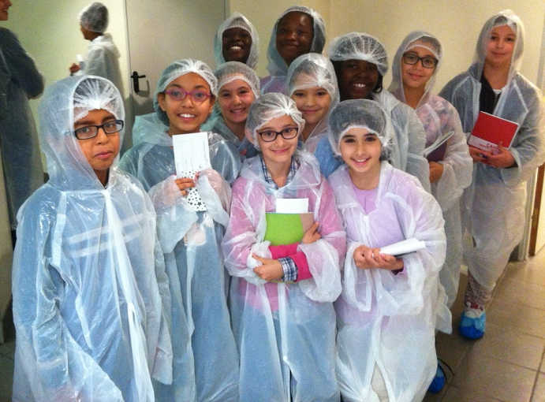

Visite de la cuisine centrale par les conseillers de la commission « Alimentation – cantine » (mandat 2013 – 2015), le 20 octobre 2014 à ALFORTVILLE (94)

Le Conseil Municipal d’Enfants, 6 bis allée Max Ophuls, 94000 Créteil
Tel : 01.49.80.88.82.
Mail : conseil.enfants@ville-creteil.fr
Site internet : conseil.enfants.ville-creteil.fr
Animatrices : Brigitte SCHAPIRO et Agathe DIEZ

